江苏省固体（危险）废物
跨省（市）转移实施方案

申请单位： 上药康丽(常州)药业有限公司 （公章）

填报日期： 2024年1月18日

江苏省环境保护厅制
申请者声明

我代表申请单位郑重承诺：本实施方案所填资料是完整的和真实的。转移的危险废物名称、类别、代码、数量与实际相符。危险废物接受单位具备相应的处置利用能力和污染防治措施。委托有资质单位进行运输并按照制定的运输路线运输，保证转移的废物均到达接收单位进行安全处置处理，对转移过程中可能产生的环境风险提出合理的控制措施，实行跨省（市）转移网上报告，承担转移全过程监控责任。

法人代表签字：
年 月 日

第一部分：拟转移废物基本情况
表1 废物产生情况
废物产生企业概况（企业投产时间、主要经营范围及规模）
上药康丽(常州)药业有限公司成立于2000年01月03日，注册地位于武进区洛阳镇戴溪翼溪路35-1号，注册资金1494万元。经营范围包括原料药（缬沙坦、盐酸伐昔洛韦、阿昔洛韦、泛昔洛韦、喷昔洛韦、更昔洛韦、环吡酮胺、雷贝拉唑钠、顺苯磺酸阿曲库铵、培哚普利叔丁胺盐、盐酸西那卡塞、醋酸艾司利卡西平）制造。医药中间体（泰妥拉唑、阿德福韦、萘韦拉平、腈醇、替诺福韦、氟糖、枸橼酸铋、枸橼酸钾，7－苯乙酰氨基-8-氧代-5－硫杂双环【4.2.0】辛－2－烯－3－氯甲基－2－羧酸对甲基苄酯（简称GCLE）、－7－苯乙酰氨基-8-氧代－5－硫杂双环【4.2.0】辛－2－烯－氯甲基－2－羧酸二苯甲酯（简称GCLH））制造，从事上述相关产品的副产品销售（除危险品）；化学合成原料药、中间体的研发及技术服务。
“50t/a盐酸伐昔洛韦、10t/a泛昔洛韦、20t/a环吡酮胺、10t/a雷贝拉唑钠、20t/a更昔洛韦、3t/a缬更昔洛韦、30t/a阿昔洛韦、30t/a缬沙坦、1t/a喷昔洛韦、2t/a氟糖、30t/a拘橼酸铋、10t/a拘橼酸钾”纳入环境保护登记管理建设项目自查评估报告，2016年12月31已通过洛阳镇环保科审核。公司于2021年9月1日编制了废气处理设施提升改造环境影响登记表（备案号：2021320412000002349），于2021年10月19日备案了上药康丽（常州）药业有限公司危废库安全环保提升改造项目环境影响登记表（备案号：202132041200002752）。
产品及产废情况
产品情况 |  |  | 产生危险废物情况
产品名称 | 主要成分化学名 | 年产量 | 废物名称 | 年产生量
缬更昔洛韦 | 9-[[-2-羟基-1-（羟甲基）乙氧]甲基]鸟嘌呤-L-缬氨酸酯单盐酸盐2-[(2-氨基-1,6-二氢-6-氧代-9H-嘌呤-9-基)甲氧基]-3-羟基丙基-L-缬氨酸酯单盐酸盐 | 3吨 | 钯炭 | 0.08吨
缬更昔洛韦 |  | 3吨 | 过滤残渣 | 2吨
盐酸伐昔洛韦 | L-缬氨酸-2-[(6-氧代-2-氨基-1,6-二氢-9H-嘌呤-9-基)甲氧基]乙酯盐酸盐 | 50吨 | 钯炭 | 1.2吨
泛昔洛韦 | 2-[2-[9-(2-氨基-9H-嘌呤基)]乙基]-1，3-丙二醇二乙酸酯 | 10吨 | 过滤残渣（含钾盐、脱色炭） | 5吨
泛昔洛韦 | 2-[2-[9-(2-氨基-9H-嘌呤基)]乙基]-1，3-丙二醇二乙酸酯 | 10吨 | 废母液（含乙醇） | 16吨
泛昔洛韦 | 2-[2-[9-(2-氨基-9H-嘌呤基)]乙基]-1，3-丙二醇二乙酸酯 | 10吨 | 钯炭 | 1.32吨

表2 与申请转移废物相关的生产工艺
文字描述及工艺流程图
- 缬更昔洛韦
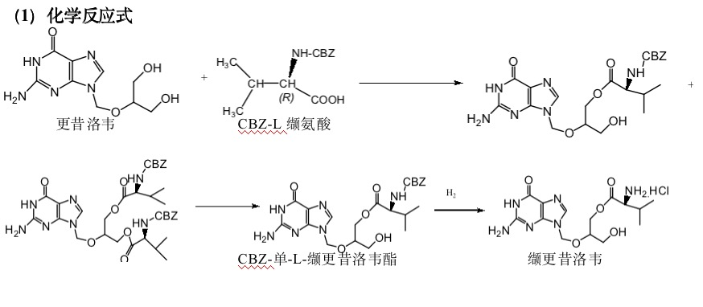

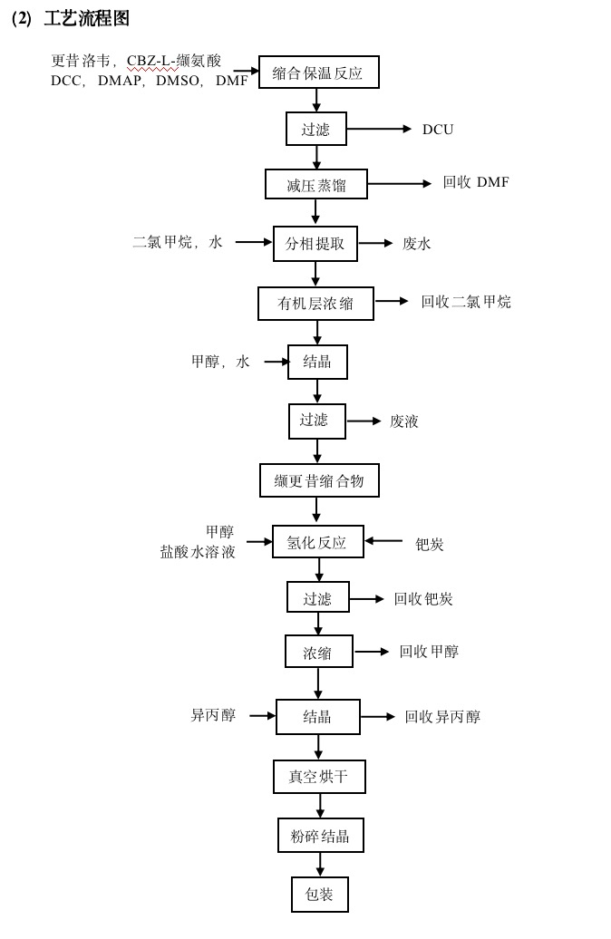

（3）工艺流程简述
将更昔洛韦、CBZ-L缬氨酸、DCC、DMAP、DMF和DMSO投入反应瓶，室温下搅拌反应24小时，抽滤除去DCU。滤液加入二氯甲烷和水，分出水层，二氯甲烷层减压浓缩至小体积，将浓缩残留物倒入50℃的热水中，搅拌保温结晶1小时趁热抽滤，热水顶洗，甲醇泡洗，抽干得到CBZ-单-L-缬更昔洛韦酯。收率32%，纯度大于99%。将CBZ-单-L-缬更昔洛韦酯、浓盐酸、甲醇投入反应瓶中，室温下通氢气反应12h左右，TCL检测反应完全，抽滤回收Pd-C，滤液减压浓缩干，异丙醇结晶，烘干后粉碎结晶，得到盐酸缬更昔洛韦。收率90%，纯度99.2%。

2、盐酸伐昔洛韦
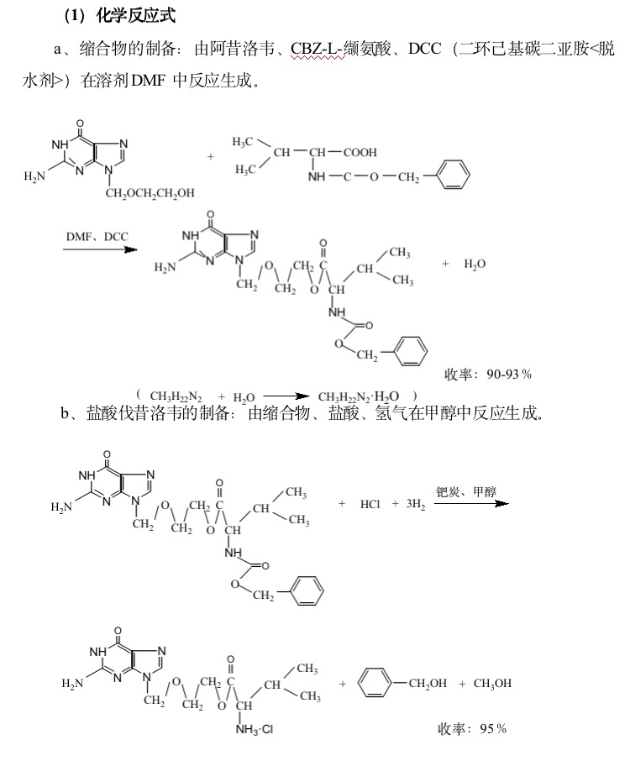

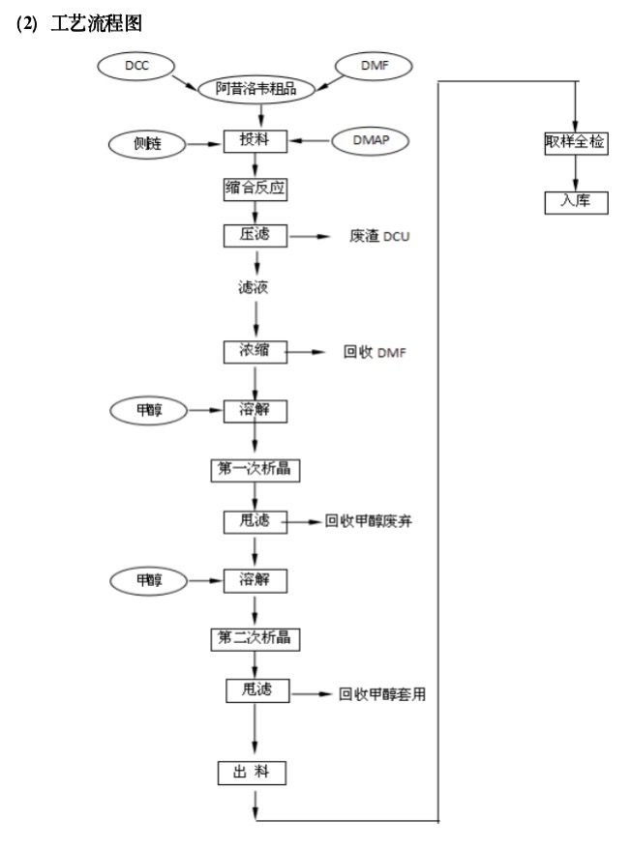

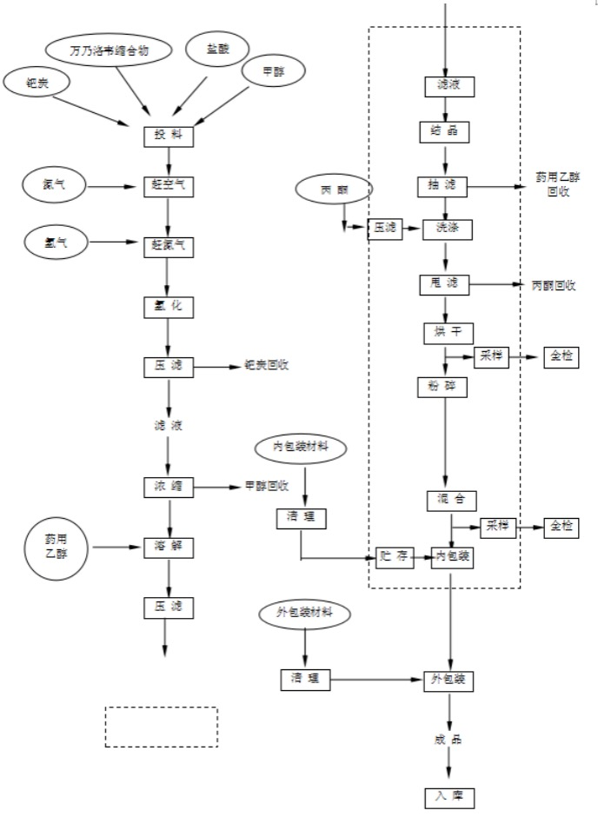

（3）工艺简述
将配量的N，N-二甲基甲酰胺抽入缩合反应锅，抽毕，开启搅拌，在搅拌下投入阿昔洛韦粗品、侧链、4-二甲氨基吡啶、DCC，投毕，冷却，保温反应，加热反应，TLC检测反应终点。将反应液压滤至缩合浓缩锅(DCU装袋入库，发DCC生产厂加工)，压干，浓缩锅加热，减压蒸出DMF，浓缩至基本无DMF蒸出（回收DMF经检验合格可全部套入下批缩合投料）。抽入配量甲醇（前批第二次析晶甲醇母液直接套用，不足部分用纯甲醇），加热溶清，将料液压入结晶锅中，冷却结晶，析晶毕，甩滤干，敲细甩滤物(回收甲醇装桶称重入库)，溶解锅抽入配量甲醇，搅拌下加入甩滤物，加热至物料全溶，停止加热，冷却静止析晶。析晶毕，甩滤（回收甲醇经检验合格后可套入下一批第一次析晶中），甩干，出料，敲细甩滤物。装入周转桶，称重，取样，全检，得仪伐昔洛韦缩合物。缩合物经检验合格后入库，交下步，投氢化还原反应。

将配量盐酸、甲醇抽入氢化反应锅中，再依次伐昔洛韦缩合物，钯炭。真空抽除空气，通入氮气，检查有无泄漏现象后，开真空，抽除气体，关真空，重复通氮气抽真空，赶尽空气重复操作三次。通入氢气，抽真空，通入
氢气，重复操作三次后，通入氢气控制氢化温度在45~50℃之间，保持锅内压力降至0.12MPa反应。TLC检测反应终点，即确认反应完全，停止反应。过滤，将料液压滤至浓缩锅，(钯炭回收入库，送生产厂家回收金属，制备钯炭)。将氢化后压滤过来的料液，用氨水调节pH值，关投料口，开浓缩锅真空，减压回收甲醇。(回收甲醇入库) 。浓缩至基本无馏出，抽入配量药用乙醇，加热溶清后，将溶解后的料液利用氮气压入结晶锅中，冷却结晶。过滤，滤饼投入打浆锅中加入配量的丙酮，搅拌洗涤，离心甩干，滤液回收丙酮。滤饼，真空烘干，得盐酸伐昔洛韦。
3、泛昔洛韦
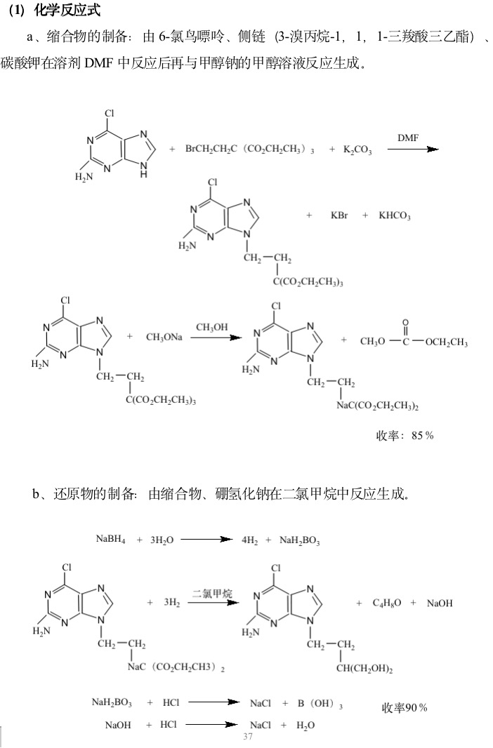

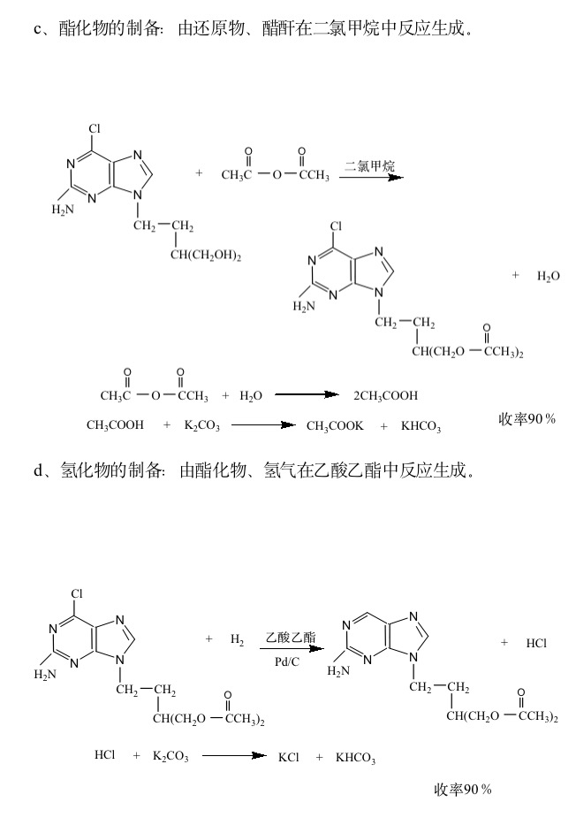

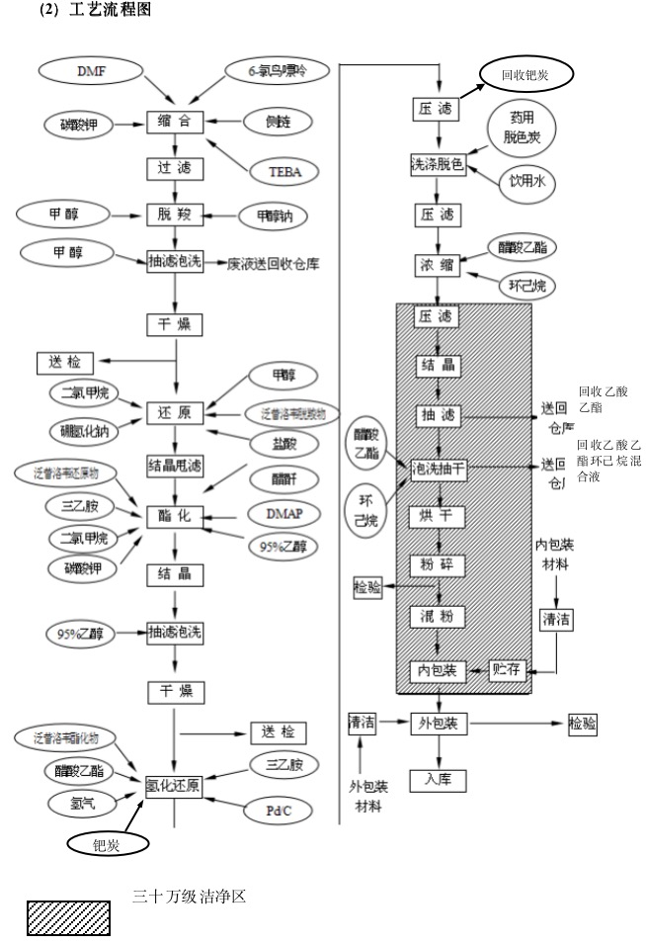
（3）工艺简述：
一、缩合脱羧工段
在搅拌下将DMF、侧链、碳酸钾， 6-氯鸟嘌呤、氯化苄基三乙胺投入搪玻璃反应锅中。加热反应24小时。反应毕过滤，滤液抽至脱羧锅中，并用DMF泡洗滤饼，过滤毕残渣弃去。减压回收DMF，至基本无DMF馏出。（回收DMF，检测合格后套用。）冷却，抽入配量甲醇。控制内温，滴加甲醇钠溶液。滴加甲醇钠完毕，保温搅拌2小时。抽滤，干燥、得泛昔洛韦脱羧物。

二、还原工段
在搪玻璃反应锅中投入二氯甲烷、泛昔洛韦脱羧物、硼氢化钠、高位槽中抽入甲醇。
控制锅内温度、滴加甲醇，滴完搅拌反应，TLC跟踪至反应终点。反应完毕，冷却，抽入饮用水，搅拌，静止后分出二氯甲烷相，再用饮用水萃取二次。分出的二氯甲烷下步套用。盐酸高位槽中，抽入配量盐酸，缓慢滴加盐酸，调节PH至水相中性为止。PH调毕，加热减压回收甲醇，至基本无甲醇馏出。甲醇回收毕，趁热过滤，滤液转入结晶锅中，冷却至全部结晶。过滤，得泛昔洛韦还原物，转入下道工段。
三、酯化工段
在反应锅中投入二氯甲烷、三乙胺，搅拌下投入DMAP、上步泛昔洛韦还原物。醋酐高位槽中抽入醋酐，控制温度缓慢滴加醋酐。滴加完毕搅拌，TLC跟踪检测终点。高位槽中抽入配制好碳酸钾溶液，缓慢滴加碳酸钾液。停搅拌静止，分出有机相。用二氯甲烷多次萃取。合并有机相，加热回收二氯甲烷，至基本无二氯甲烷馏出，抽入配量乙醇，加热至锅中料液全溶。（回收的二氯甲烷套用。）全溶后，趁热放入冷却结晶锅中冷却结晶。过滤，滤饼用乙醇浸泡，抽干。 (乙醇经处理后套用)。滤饼干燥。得泛昔洛韦酯化物转入下工段。
四、氢化工段
在搪玻璃反应锅中投入乙酸乙酯、三乙胺，搅拌下投入钯炭、泛昔洛韦酯化物。用氮气置换空气后，反应锅中充入氢气。控制锅内温度60-70℃反应，锅中氢气压力保持在0.1~0.18Mpa。取样，TLC检查反应到终点，冷却至室温。用氮气压滤至洗涤浓缩锅中，(钯炭送仓库，发生产厂回收舍金属钯，制备钯炭。)抽入纯化水，搅拌，静止后，分出水相，水相用乙酸乙酯萃取合并有机相。加热，减压回收乙酸乙酯。（回收乙酸乙酯经处理后套用），抽入乙酸乙酯、环己烷混合液，加热至全溶，用氮气趁热压滤至结晶锅中，压滤毕，冷却结晶。过滤，滤饼真空干燥，得泛昔洛韦。

。

表3 废物组分、特性（详见附件）
废物名称 | 主要组分 | 相应比例（%） | 危害特性 | 形态
钯炭 | 炭 | 95 | 腐蚀性 □  毒性 □  易燃性 R  反应性 □  感染性 □ | 固态 R  半固态 □  粉末态 □  颗粒态 □  液态 □
钯炭 | 水 | 30 | 腐蚀性 □  毒性 □  易燃性 R  反应性 □  感染性 □ | 固态 R  半固态 □  粉末态 □  颗粒态 □  液态 □
钯炭 | 钯 | 5 | 腐蚀性 □  毒性 □  易燃性 R  反应性 □  感染性 □ | 固态 R  半固态 □  粉末态 □  颗粒态 □  液态 □
钯炭 | / | / | 腐蚀性 □  毒性 □  易燃性 R  反应性 □  感染性 □ | 固态 R  半固态 □  粉末态 □  颗粒态 □  液态 □
钯炭 | / | / | 腐蚀性 □  毒性 □  易燃性 R  反应性 □  感染性 □ | 固态 R  半固态 □  粉末态 □  颗粒态 □  液态 □

第二部分：废物包装、运输情况
表1 废物包装情况
序号 | 废物名称 | 包装物（容器）名称 | 材质 | 容积 | 是否有危废标签
1 | 钯炭 | 包装桶（外包装） | 纸板 | 25kg | 有
1 | 钯炭 | 包装袋（内包装） | 塑料 | 25kg | 有

表2 废物运输情况
运输是否符合交管部门运输相关规定（文字描述）
运输车辆由危险废物接收单位派出，运输单位是宝鸡市吉隆特种货物运输服务有限公司，双方合作多年，从未发生事故。该公司证照齐全，有危化品道路运输资质，有能力运输上药康丽（常州）药业有限公司的危险废弃物。符合交管部门的规定。
运输方式： 道路 R 铁路 □ 水路 □
运输路线文字描述：（写明途经省、市、县（区），附路线图）
起止路线：上药康丽(常州)药业有限公司（江苏省常州市）----陕西瑞科新材料股份有限公司（科技新城厂区）
详细路线（含附件导航图）：上药康丽(常州)药业有限公司（江苏省常州市）---G42沪蓉高速---G4011扬溧高速---S49新扬高速---G2513淮徐高速---G30连霍高速---310国道---陕西瑞科新材料股份有限公司（科技新城厂区）
途径地：江苏省常州市---镇江市---扬州市---宿迁市---徐州市---河南省商丘市---开封市---郑州市---洛阳市---三门峡市---陕西省渭南市---西安市---宝鸡市
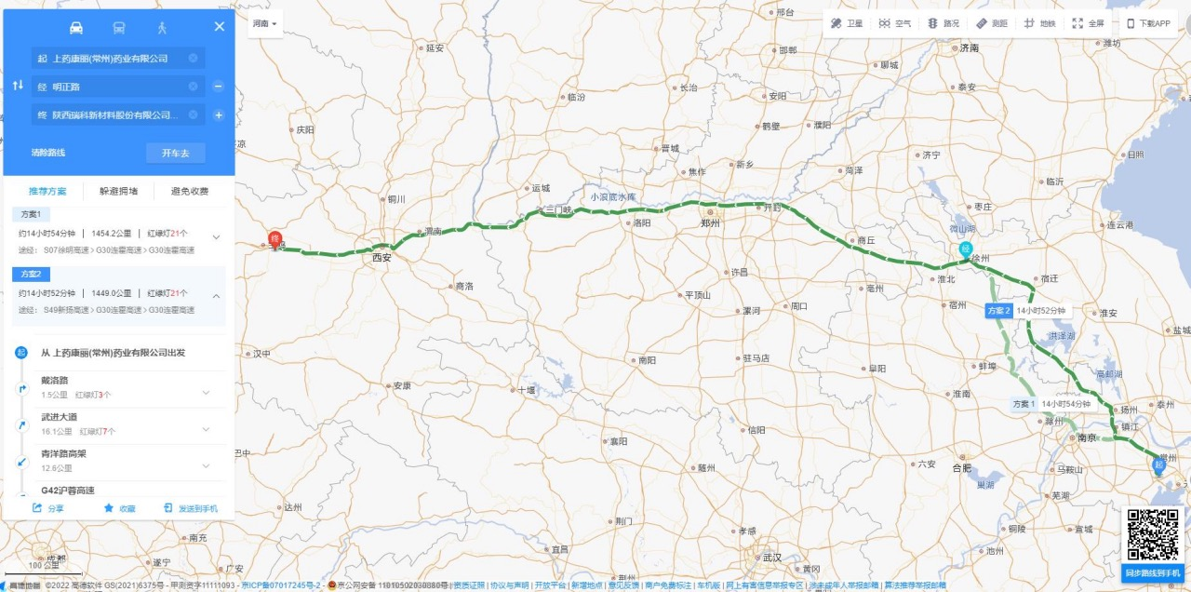

表3 转移的污染防治、安全防护和应急措施
- 运输过程中的污染防治措施以及按照要求配备的相应污染防治设备
公路运输是危险废物的主要运输方式，因此汽车的装卸作业是造成废物污染的重要环节，其次，负责运输的汽车司机也担负不可推卸的重大责任。故在运输中，处置中心还将做到以下几点:
- 危险废物的运输车辆将经过环保主管部门检查，并持有主管部门签发的许可证，运输司机将通过内部培训，持有证明文件。
- 承载危险废物的车辆将设置明显的标志或适当的危险符号，以引起注意。
(3)车辆所载危险废物将注明废物来源、性质。 有应急计划，包括有效的废物泄漏情况下的应急措施。
- 运输过程中的安全防护措施以及按照要求配备的相应安全防护设备
1.运输时采取密闭、遮盖、捆扎等措施防止漏散;
2.对运输危险废物的设施和设备加强管理和维护，保证其正常运行和使用;
3.不能混合运输性质不相容而又未经安全性处置的危险废物;
4.转移危险废物时，必须按照规定填危险废物转移联单，并向危险废物移出地和接受地的县级以上 地方人民政府环境保护行政主管部门报告;
5.禁止将危险废物与旅客在同一运输工具上载运; 6.运输危险废物的设施和设备在转作他用时，必须经过消除污染的处理，方可使用; 7.运输危险废物的人员，应当接受专业培训;经考核合格后，方可从事运输危险废物的工作; 8.运输危险废物的单位应当制定在发生意外事故时采取的应急措施和防范措施;
9.运输时，发生突发性事故必须立即采取措施消除或者减轻对环境的污染危害，及时通报给附近的 单位和居民，并向事故发生地县级以上人民政府环境保护行政主管部门和有关部门报告，接受调查 处理。

- 运输过程中的应急预案以及按照要求配备的相应应急设备
运输工程中档发生翻车、撞车导致废物大量溢出、散落时，运输人员通过GPS系统向处置中心报警， 处置中心根据主叫车辆、地点、通话记录来了解突发事件的失态发展等详细情况，并显示事故地点 周围的区域电子地图以及车辆的情况，同时通知相关部门(如当地公安交警、环境保护或城市应急联动中心等)并及时调派车辆进行运输并对相关车辆、场所进行消毒清洗处理，及时启用备用应急运输线路并根据实际情况进行修正，保证应急预案的顺利进行。运输人员及相应清理人员需采取如下措施: 立即请求公安交通警察或自己在手污染地区设立隔离区，禁止其他车辆和行人穿过，避免污染物扩 散和对人造成危害。对溢出、散落的危险废物迅速进行收集、清理和消毒处理。
对于液体溢出物采用吸附材料吸收处理。 如果在操作中，清理人员的身体不慎受到伤害，将及时采取处理措施，并到医院接受救治。
清洁人员还须对被污染的现场地面进行消毒和清洁处理。
对发生的事故采取上述应急措施的同时，必须向当地环保和卫生部门报告事故发生情况。事故处理 完毕后，向上述两个部门写出书面报告，报告的内容包括事故发生的时间、地点、原因及其简要经 过，泄漏、散落危险废物的类型和数量、受污染的原因及危险废物产生单位名称，危险废物泄漏、 散落已造成的危害和潜在影响，已采取的应急处理措施和处理。

第三部分 废物处理处置情况
表1 接受单位基本情况
单位名称：陕西瑞科新材料股份有限公司（科技新城厂区）
危废经营许可证编号：HW6103010004 | 有效期：自2021年9月8日至2026年9月7日
经营核准内容（废物名称、类别、数量）：
收集、贮存、利用：HW02（271-001-02、271-003-02、271-004-02、272-003-02、275-005-02）、HW04（263-010-04）、HW06（900-405-06）、HW13（900-015-13）、HW17（336-057-17、336-059-17）、HW18（772-003-18、772-004-18、772-005-18）、HW19（900-020-19）、HW23（900-021-23）、HW34（900-305-34）、HW35（900-350-35）、HW38（261-068-38）、HW39（261-071-39）、HW45（261-080-45、261-084-45）、HW49（900-045-49、900-047-49）、HW50（251-016-50、251-018-50、251-019-50、261-151-50、261-152-50、261-153-50、261-154-50、261-155-50、261-156-50、261-157-50、261-158-50、261-159-50、261-160-50、261-161-50、261-162-50、261-163-50、261-164-50、261-165-50、261-166-50、261-167-50、261-168-50、261-169-50、261-170-50、261-171-50、261-172-50、261-173-50、261-174-50、261-175-50、261-176-50、261-177-50、261-178-50、261-179-50、261-180-50、261-181-50、261-182-50、261-183-50、263-013-50、271-006-50、275-009-50、276-006-50、900-048-50、900-049-50）合计3000吨/年。

表2 与接收废物相关的处理处置情况
文字描述及工艺流程图
一、危险废物利用处置工艺
接收的含贵金属废料 热解 灰渣 利用于新催化剂生产
二、工艺说明
利用接收回来的含贵金属废料进行热解，得到含贵金属灰渣，用于新贵金属催化剂的制备。热解过程中产生的尾气经“二燃室+急冷塔+喷淋+除尘”的处理工艺处理达标后，由35米烟囱达标排放；生产废水进入厂区污水处理站处理达标后排入园区污水管网，产生的固体废物委托有资质的单位处置。
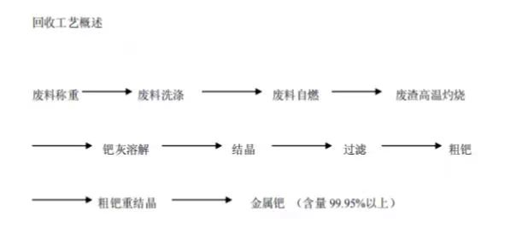

第四部分 上年度固体（危险）废物跨省转移情况
出厂日期 | 转移批次 | 联单编号 | 废物名称 | 类别/代码 | 转移量（吨） | 运输单位 | 车号 | 接收单位 | 接收日期
2023.5.16 | 20230515131523836  20230515131523835  20221215144123943 | 20233204020145 | 钯炭 | 271-006-50 | 0.8535 | 宝鸡市吉隆特种货物运输服务有限公司 | 陕C85029 | 陕西瑞科新材料股份有限公司（科技新城厂区） | 2023.5.22
2023.10.11 | 9132041271689963X22710065020231010001  9132041271689963X22710065020230920002  9132041271689963X22710065020230920001 | 20233204044108 | 钯炭 | 271-006-50 | 1.206 | 宝鸡市吉隆特种货物运输服务有限公司 | 陕C93522 | 陕西瑞科新材料股份有限公司（科技新城厂区） | 2023.10.17
合计 |  |  | 钯炭 | 271-006-50 | 2.0595
注：每种废物请填写合计量
首次申请不需填写

